#### 观AI赋能课堂，悟教学创新之道

#### ——海南师范大学学科地理硕士教育见习

2025年3月20日与26日，海南师范大学学科教学（地理）23级、24级硕士、及唐少霞、降同昌两位老师，赴海南中学美伦校区进行教育见习。海南中学教研活动主题为“观摩AI融合课堂，深研教学转型实践”。本次学习以为目标，通过听课、研讨、反思，近距离感知基础教育前沿动态，为成长为新时代卓越教师积累实战经验。

**课堂观摩：看见AI的“教学想象力”**

**课题一：地理信息技术应用（3月20日）**

两位教师围绕“防灾减灾”主题，分别以AI灾情模拟系统和AR地理沙盘为核心工具，呈现了“技术实操型”与“情境探究型”两种设计思路。

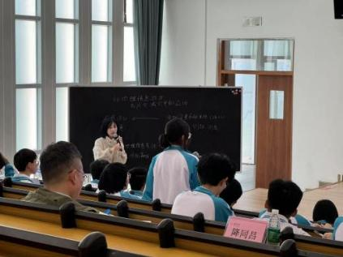

地理信息技术应用课堂

**课题二：区域地理深度探究（3月26日）**

《撒哈拉以南非洲》的两节课中，教师分别采用AI大数据分析平台和卫星影像智能对比工具，从“资源经济”与“人地关系”双视角切入，展现技术支撑下的区域认知进阶路径。

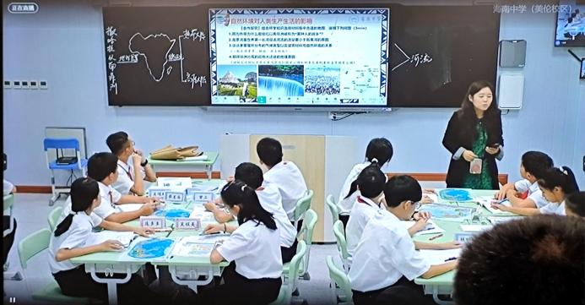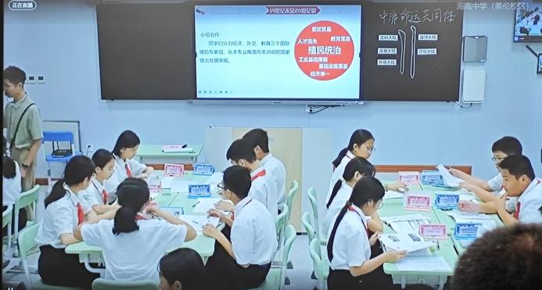《撒哈拉以南非洲》地理课堂

**深度研讨：带着问题来，带着思考归**

* 追问技术细节：“这套虚拟系统开发周期多长？日常维护成本是否可控？”
* 反思理论衔接：“AI互动是否会削弱学生空间思维自主构建？”
* 探讨职业成长：“未来教师需要哪些数字素养来驾驭智能课堂？”

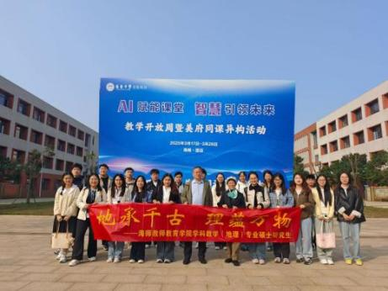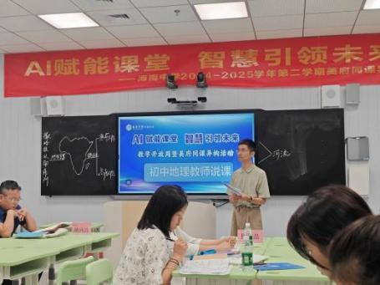降同昌博士总结：“技术只是工具，教师的学科理解力和教学设计力才是课堂的灵魂。”

课后研讨 合影留念